SK JUDO FRÝDEK -MÍSTEK, ZA FINANČNÍ PODPORY STATUTÁRNÍHO MĚSTA FRÝDKU-MÍSTKU VÁS ZVE NA

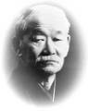









9. ROČNÍK MEZINÁRODNÍHO TURNAJE
"O POHÁR PRIMÁTORKY FRÝDKU-MÍSTKU“
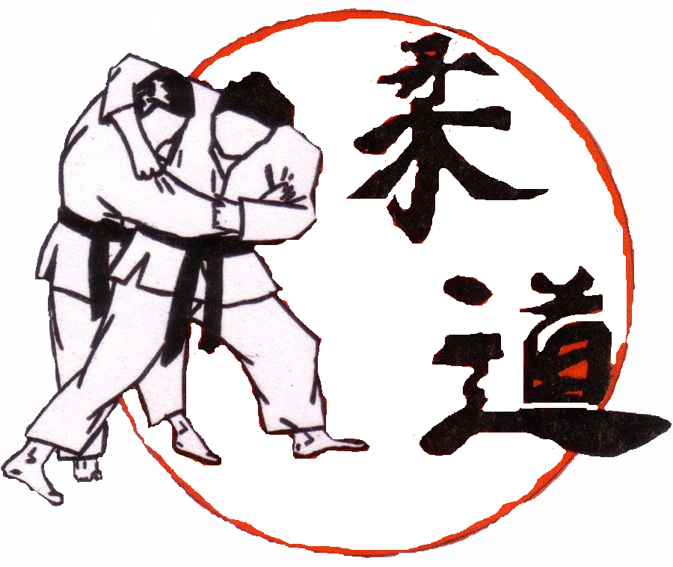
neděle 14.září 2008
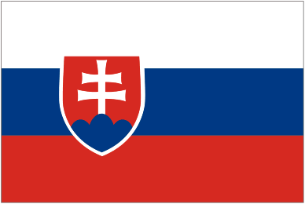
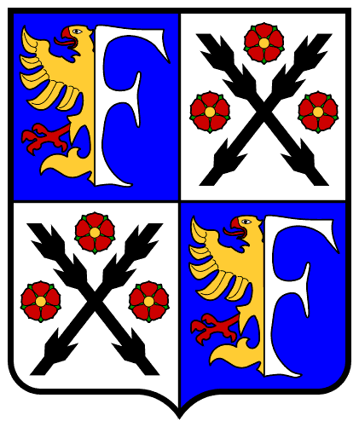

Všeobecná ustanovení :

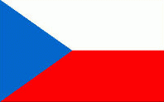
Pořadatel – JUDO SKP OSTRAVA, Frýdek-Místek a Dobrá
Místo:Hala Střední Integrované školy Frýdek-Místek, ul.Lískovecká.Výpadovka na Lískovec
Ředitel soutěže: Luděk Kubíček
Hlavní rozhodčí Pavla Prőllová - Ostatní rozhodčí dle delegace.

Technická ustanovení
Závodí se dle platných pravidel juda a tohoto rozpisu.

Startují : Benjamínci roč. 1998 – 1999
 Mini roč. 2000 - 2001
(chlapci i dívky dle rozvážení).

Ml.žáci, žákyně roč. 1996 – 97

St.žáci, žákyně roč. 1994 - 95

Startovné:
Závodníci přihlášení v termínu 80,-Kč. závodníci startují na vlastní náklady.
Uzávěrka přihlášek 11.9.2008.
Prosíme o telefonické - emailové nahlášení orientačního počtu závodníků.
CENY:
Vítěz kategorie obdrží trofej,medaili a diplom. Ostatní medaili a diplom.
Tři nejúspěšnější oddíly obdrží pohár Primátorky Frýdku-Místku.
Vedoucí kolektivu převezme finanční odměnu: 1.místo 3000, 2.místo 1500, 3.místo 700,Kč.

ČASOVÝ PROGRAM: Vážení 8,00 - 9,00 hod.
Zahájení soutěže 10,00 hod.
Předpokládané ukončení soutěže 15,00 hod.

Závodníci startují na vlastní nebezpečí. Pro pohyb v sále – nutné přezůvky.

Přihlášky: Písemné - SKP Judo, Skalice 292, 738 09 Frýdek-Místek.
Telefonické - Luděk Kubíček, tel:605513429, Pavla Prőllová, tel: 605513443
e-mail: judoskpova@seznam.cz

Srdečně Vás všechny zveme k vzájemnému poměření sil. Očekáváme účast cca. 200 závodníků,
včetně borců z Polska a Slovenska. Zajištěn stánek s občerstvením, upomínkovými předměty a
vybavením pro judo.

